COMMUNIQUE DE PRESSE

Christophe de la Fouchardiere est élu
président de l’Afipa

Paris, le 11 avril 2019, Christophe de la Fouchardière a été élu Président de l’Afipa (Association Française de l’Industrie Pharmaceutique pour une Automédication responsable) par le Conseil d’administration le 11 avril.
Christophe de la Fouchardière est Directeur général des Laboratoires Omega Pharma France – groupe Perrigo depuis septembre 2017.
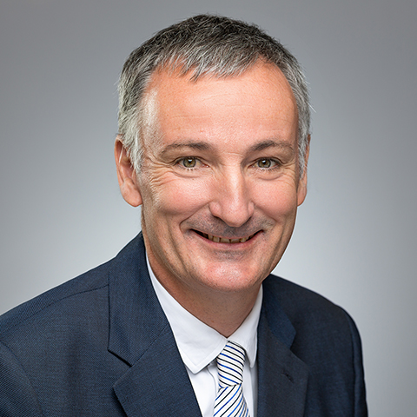
Avec plus de 15 ans d'expérience dans l’OTC, Christophe de la Fouchardière a notamment été Directeur général de Sanofi santé grand public pour la France de 2011 à 2014 puis pour le continent africain de 2014 à 2017.
Auparavant, il a exercé des fonctions de direction au sein de Merck médication familiale France.
Christophe de la Fouchardière est titulaire d'un MBA (Master in Business Administration) de l’École Nationale des Ponts et Chaussées.
Fortement engagé auprès des associations professionnelles du secteur, il est administrateur de l’Afipa depuis plus de 10 ans et a activement participé aux travaux de l’AESGP (Association of the European Self-Medication Industry).
« Après 10 ans au sein du Conseil d’administration de l’Afipa, j’ai souhaité m’investir encore davantage dans la structure. En tant que président de l’Afipa, j’aurai à cœur de renforcer le poids du selfcare en France et de promouvoir son intérêt auprès de toutes les parties prenantes de notre secteur.
Il est aujourd’hui impératif de renouer un dialogue solide et de confiance avec nos interlocuteurs : administration, citoyens et professionnels de santé - et particulièrement les pharmaciens d’officine - qui ont un rôle clef de conseil et d’accompagnement des patients dans leur démarche de santé de premier recours.
Dans le contexte de la publication de l’avis de l’Autorité de la concurrence sur la distribution du médicament et la biologie médicale, l’Afipa réitère sa position exprimée en 2013 à l’occasion du premier rapport de l’Autorité : la pratique de l’automédication responsable ne peut se concevoir hors du cadre sécurisé de l’officine, avec le conseil du pharmacien et de son équipe qui sont des professionnels de santé formés et experts du médicament. Ce modèle participe à la sécurité mais aussi à l’éducation thérapeutique du patient.
Nous devons engager un travail conjoint et étroit avec nos partenaires pharmaciens autour de la co-construction d’un parcours pharmaceutique automédication favorisant le bon usage, j’y mettrai mon énergie durant mon mandat avec l’ensemble des administrateurs, des adhérents et de l’équipe des permanents » a précisé Christophe de la Fouchardière après son élection.

L’Afipa est l’association professionnelle qui représente les industriels qui produisent et commercialisent des produits de santé disponibles en pharmacie sans ordonnance (médicaments d’automédication, dispositifs médicaux et compléments alimentaires).
Retrouvez l’Afipa sur :
www.afipa.org
www.masantemonchoix.org
Twitter: @afipa

L’automédication consiste pour les individus à soigner leurs maladies grâce à des médicaments autorisés, accessibles sans ordonnance, sûrs et efficaces dans les conditions d’utilisation indiquées (définition OMS 2000), avec le conseil du pharmacien.

Contacts presse
Sophie CHAMPAUD
01 56 77 16 18 : sophie.champaud@afipa.org

Fiona SALA
01 53 32 28 53 - sala@vianova-rp.com

